请点击全屏查看
2018辽阳市九年级月考化学试题
1、我们生活的物质世界充满了变化，下列变化过程中，只发生了物理变化的是（）
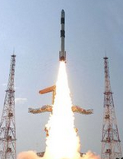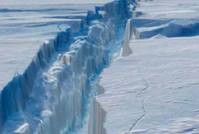
A、火箭发射 B、冰川融化 C、节日焰火 D、葡萄酿酒
2、实验室可用于制取氧气的药品是( )
A．空气 B．二氧化锰 C．高锰酸钾或过氧化氢 D．过氧化氢或二氧化锰
3、下列物质的性质中，属于化学性质的是 （ ）
A.酒精能挥发 B.氧气密度大于空气 C.天然气能燃烧 D.蜡烛硬度较软
4、（2018辽阳化学）空气质量日益受到人们的关注。下列物质中，未计入监测空气污染指数项目的是 （ ）
A．氮气 B．二氧化硫 C．一氧化碳 D．可吸入颗粒物
5、下列符号中，既能表示氢元素，又能表示氢原子的是（ ）
A. 2H B. 2H+ C. H2 D. H
6、“乐百氏”矿泉水标签上印有水质成分如下（mg/L）： 硒：0.013；锶：0.0596；锌：0.00162；钠：18.4；钙：4.69。这里的硒、锶、锌、钠、钙是指（ ）
A. 元素 B. 原子 C. 单质 D. 分子
7、给3mL液体加热，需使用的仪器有( )
①试管 ②烧杯 ③试管夹 ④酒精灯 ⑤蒸发皿⑥石棉网 ⑦铁架台(带铁圈)
A.①③④⑤ B.②④⑥ C.①③④ D.②④⑥⑦
8、下列实验操作正确的是（ ）
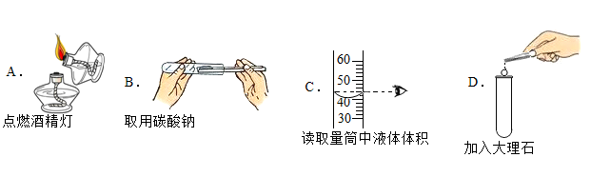
9、下列说法正确的是（ ）
A. 原子不能再分 B. 原子核是由质子和电子构成
C．相对原子质量就是实际原子质量的简称 D. 原子可以构成分子，也可以构成物质
10、用双氧水制取氧气时，忘记加二氧化锰，其结果是（ ）
A.不放出氧气 B.放出氧气速率慢 C.放出氧气总量会减少 D.放出氧气总量更多
11、（2018辽阳化学）下列关于氧气的说法正确的是（ ）
A．氧气能支持燃烧，可作燃料 B．氧气能跟所有物质发生氧化反应
C．水中的鱼能依靠微溶于水中的氧气而生存 D．带火星的术条一定能在有氧气的集气瓶中复燃
12、右图是测定空气中氧气体积分数的实验，实验后发现测定氧 气的含量低于1/5。针对这一事实，你认为下列做法和想法不可取的是（ ）
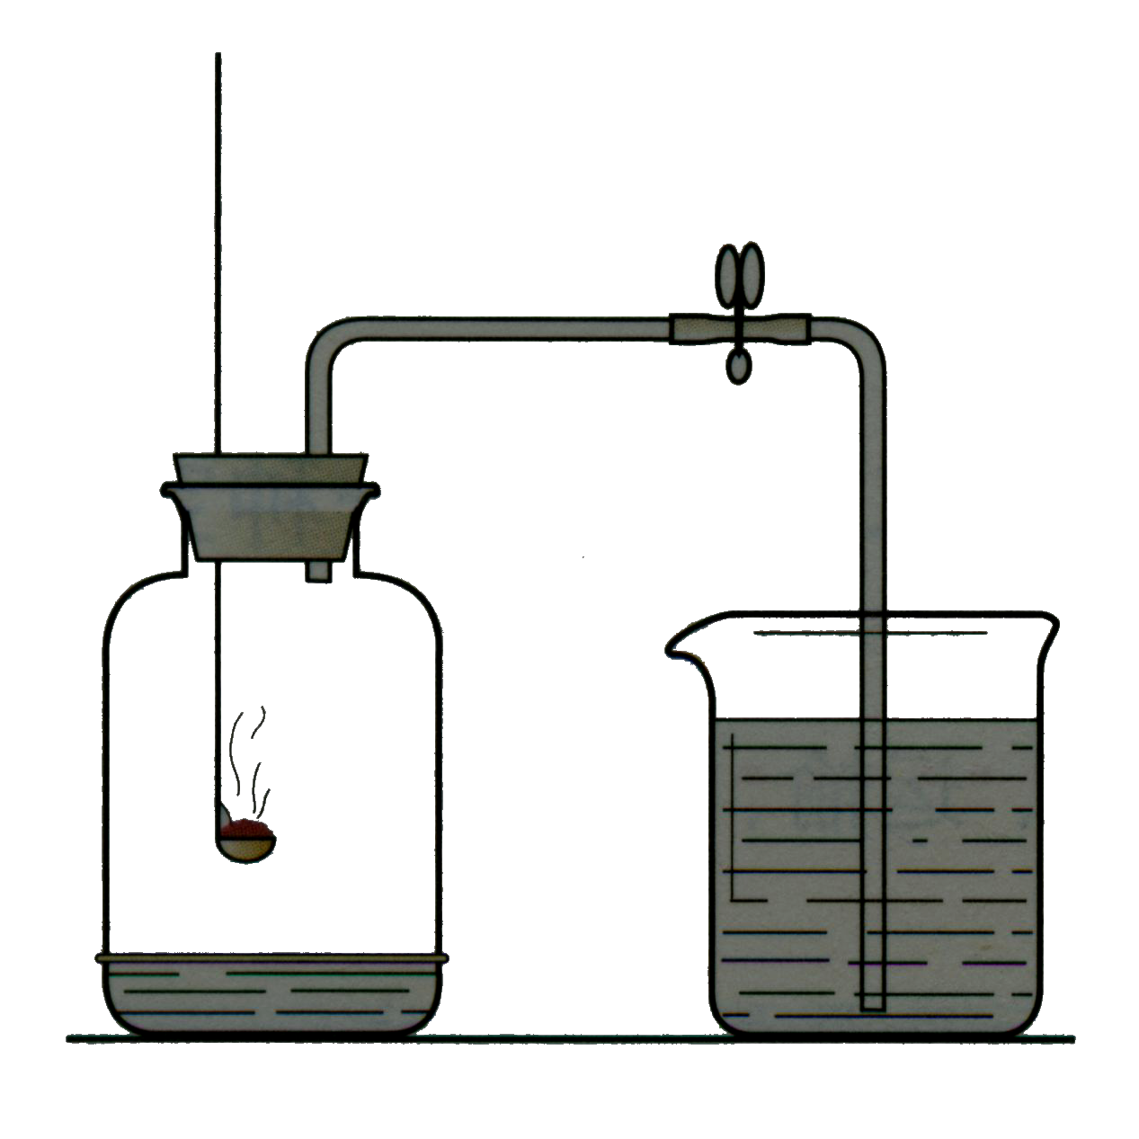
A．查看实验装置是否漏气 B ．将红磷改成木炭后重新实验
C．实验中红磷的量不足，没有将瓶内的氧气全部消耗尽
D．实验中可能未冷却到室温就打开止水夹，使进入瓶内的水的体
积不足
13、根据下列微粒的结构示意图，其中属于阳离子的是（ ）
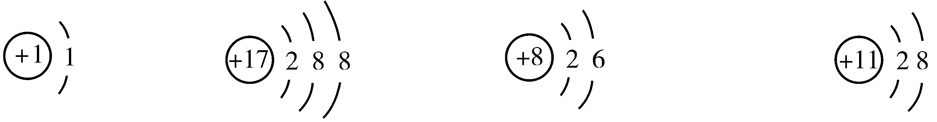

A. B. C. D.
14、“神舟十号”发射成功。其主要任务之一是探测月球上的氦（He-3），其原子核内的质子数为2，中子数为1，每一百吨氦（He-3）核聚变所释放的能量相当于目前人类一年消耗的能量。下列关于氦（He-3）元素的说法正确的是（ ）
A.原子核外电子数为3 B.相对原子质量为2
C. 原子结构示意图为 D. 原子结构示意图为
15、（2018辽阳化学）实验室制取氧气大致可分为以下几个步骤: a将高锰酸钾装入试管, 用带导管的橡皮塞塞紧试管口,并把它固定在铁架台上; b检查装置的气密性; c 点燃酒精灯给试管加热; d 用排水法收集氧气; e 熄灭酒精灯; f 将导气管从水中取出. 正确的操作顺序是( )
A. bacdfe B. abcdef C. bacdef D.abcdfe
16、下列实验现象的描述正确的是( )
A．木碳在氧气中燃烧产生明亮的黄色火焰 B．磷在氧气中燃烧产生大量的白雾
C．硫在空气中燃烧发出淡蓝色火焰,生成带刺激性气味的气体
D．铁丝在氧气中剧烈燃烧，火星四射，生成四氧化三铁
17、夏飞同学在化学课上提出，可用澄清石灰水来检验人呼出的气体是否含有二氧化碳气体，就这一过程而言，属于科学探究环节中的（ ）
A．提出假设 B．收集证据 C．设计实验 D．做出结论、
18、碘-131 原子的中子数为131 D、碘-127 原子和碘-131 原子的相对原子质量相同
19、已知钠原子的结构示意图为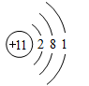，下列关于Na+和Na两种微粒的说法错误的是（ ）
A．它们的质子数相同 B．它们的化学性质相同
C．它们的核外电子数不相同 D．它们都是构成物质的微粒
20、（2018辽阳化学）为研究铁丝的粗细对铁在氧气中燃烧的影响，下列实验能达到目的的是（ ）
A．在同一瓶氧气中，先后进行不同粗、细铁丝的燃烧实验
B．在两瓶不同浓度的氧气中，分别同时进行粗、细铁丝的燃烧实验
C．在两瓶相同浓度的氧气中，分别同时进行粗、细铁丝的燃烧实验
D．在两瓶不同浓度的氧气中，分别同时进行相同铁丝的燃烧实验
二、填空题：（共60分）
21、某同学设计了测定空气中氧气含量的实验，实验装置如图。该同学的实验步骤如下：
①将图中的集气瓶分为5等份，并作好标记。
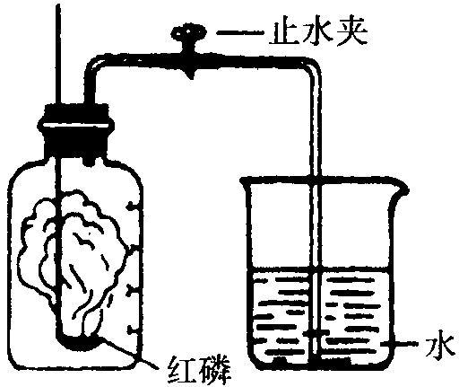
②在带橡皮塞和导管的燃烧匙内装入足量的红磷，将
导管上的止水夹夹紧，在酒精灯上点燃红磷，并立即
伸入集气瓶内，塞紧橡皮塞。
③充分反应后，待集气瓶冷却至室温，打开止水夹。
请回答下列问题：
（1）该实验中红磷需稍过量，目的是 。
（2）步骤②集气瓶中的现象是 ，其反应的文字表达式为 ；步骤③中打开止水夹后观察到的现象是 ，由此可得出空气中氧气的体积分数约为 。
（3）该实验可推论出氮气__________（填“易”或“难”）溶于水和其化学性质________（填“活泼”或“不活泼”）的结论。
（4）若将红磷换成炭粉，该实验能否获得成功？为什么？
_______成功，原因是________________________________________________________。
22、（2018辽阳化学）在下列示意图表示的粒子中，属于原子的有（用序号填空，下同）________，属于阴离子的有________，属于阳离子的有________，属于同种元素的有________，达到稳定结构的有________，具有相同的电子层结构的是________。
通过以上各图还可总结出，原子和离子的区别在于：
（1）________________________________________________________________。
（2）________________________________________________________________。
（3）________________________________________________________________。
23、下图中的①、②是氟元素、钙元素在元素周期表中的信息，A、B、C、D是四种粒子的结构示意图。
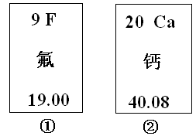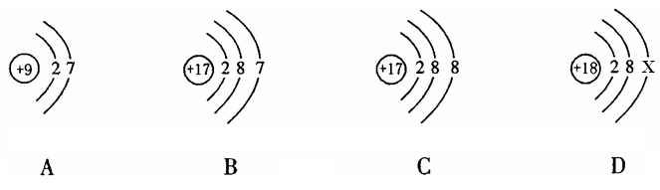
请你回答：
(1)氟元素的相对原子质量为 ，钙元素的原子序数为 ；
(2)X= ；
(3)A、B、C、D属于同种元素的粒子是 （填序号）；
(4)A粒子的化学性质与B、C、D中哪一种粒子的化学性质相似 （填序号）；
24、（2018辽阳化学）图是实验室常见的制取气体的装置：
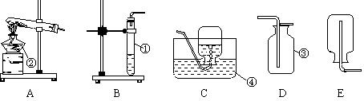
（1）写出仪器名称：①________②________③________④________。
（2）实验室采用装置A制取氧气时，其试管中应放的药品是 ，试管口还要放一团棉花，目的是 ，该反应的符号表达式是________________________。
（3）采用装置B制取氧气时，其试管中应放的药品是 ，所发生反应的符号表达式是 ；
（4）收集氧气可以选择装置 或 ，原因是 、_ 。
（5）某同学收集完毕，先停止加热再将导管移出水面，你预测这种操作会引起什么后果？____________________________________________。
25、CuSO4溶液对过氧化氢的分解具有催化作用。有同学猜想其他盐溶液也能在这个反应中起同样的作用，于是进行了以下的实验探究。
（1）请帮助他们完成实验报告：
实验过程 | 实验现象 | 实验结论
在一支试管中加入5mL5%的H2O2溶液，然后滴入适量的FeCl3溶液，把带火星的木条伸入试管。 | ________________________ | FeCl3溶液可以对H2O2的分解起催化作用
（2）（2018辽阳化学）已知FeCl3在水中可解离出Fe3+和Cl-。对于能够对H2O2的分解起催化作用的成分，三位同学提出了猜想：甲的猜想是H2O；乙的猜想是Fe3+；丙的猜想是Cl-。
你认为最不可能的是哪个同学的猜想，为什么？

（3）对余下的两个猜想，同学们用实验进行了探究。请你仔细分析后填表：
实验过程 | 实验现象 | 结论
①向盛有5mL5%的H2O2溶液的试管中加入少量的稀盐酸，并把带火星的木条伸入试管。 | 无明显现象
（4）有同学建议“再向盛有5mL5%的H2O2溶液的试管中加入少量Fe2(SO4)3溶液，以进一步确定Fe3+的催化作用”。该实验操作有无必要？请说明理由。

